Copia a cada Pico estos archivos:
- nrf24l01.py (driver)
- ssd1306.py (si usarás OLED)
- main.py (el de TX o RX según la placa)
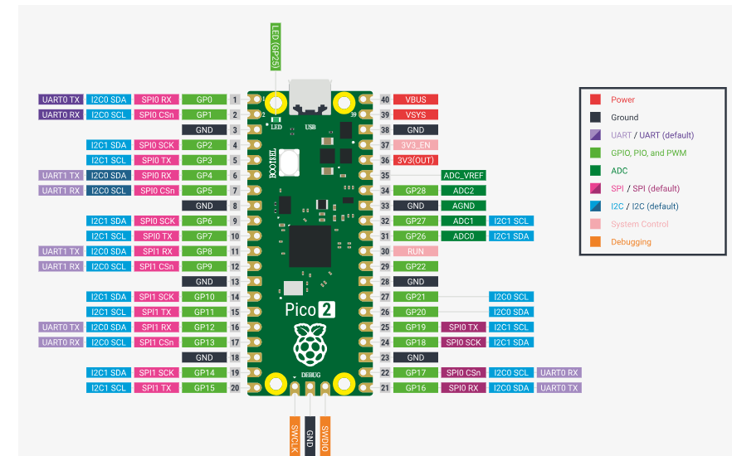
MPU6050 (acelerómetro + giroscopio)
Pin MPU6050 | Pico pin físico | Pico GPIO | Descripción
VCC | 36 | 3V3(OUT) | Alimentación 3.3 V
GND | 38 (o cualquier GND) | GND | Tierra común
SDA | 6 | GP4 | I2C0 SDA (datos)
SCL | 7 | GP5 | I2C0 SCL (reloj)
INT | (sin conectar) | – | No lo usamos por ahora
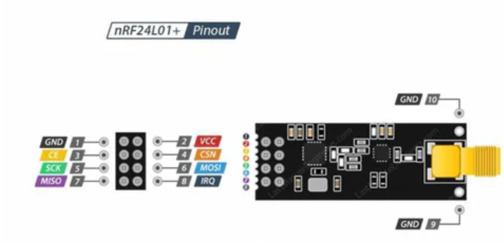
nRF24L01 ↔ Pico (SPI0 alterno):
- VCC → 3V3(OUT) pin 36
- GND → GND pin 38
- CE → GP14
- CSN → GP15 en placa 1 y 5 en placa 2 (el gp15 se usará para el servo)
- SCK → GP6
- MOSI → GP7
- MISO → GP4
OLED I2C (SSD1306 128×64):ya no va
- VCC → 3V3(OUT) pin 36
- GND → GND pin 38
- SDA → GP10
- SCL → GP11

OLED (nueva en el TX) (ya no va)

TX (emisora) — Joystick
- VRx → GP26 (ADC0)
- GND → GND pin 38
- +5V del joystick → VBUS (5V del USB)

El joystick (servo)
Pin del joystick | Función | Conexión en el Pico
VCC | Alimentación (3.3 V) | → VBUS del Pico (pin físico 36)
GND | Tierra | → GND del Pico (por ejemplo, pin 38)
VRx | Eje X (señal analógica) | → GP26 (pin físico 31)
VRy | Eje Y (opcional por ahora) | → GP27 (pin físico 32) no conectado
SW | Botón (opcional) | → GP22 (pin físico 29) con Pin.IN, Pin.PULL_UP no conectado

El joystick ( motor)
VCC | Alimentación (3.3 V) | → VBUS del Pico (pin físico 36)
GND | Tierra | → GND del Pico (por ejemplo, pin 38)
VRy | Eje Y (opcional por ahora) | → GP27 (pin físico 32) no conectado
SW | Botón (opcional) | → GP22 (pin físico 29) con Pin.IN, Pin.PULL_UP no conectado
Soldar.
Motor: hacia los pines da marcha adelante.
Servo: hacia los pines da a la derecha.

RX (receptora) — Servo
- Señal servo → GP15 – amarillo
- +5V servo → VBUS (5V del USB) pin 40 – rojo
- GND servo → GND del Pico-negro
Importante: NO alimentes el servo desde 3V3. Usa el VBUS (5V del USB) y masa común con el Pico. Mantén los nRF a 20–50 cm.

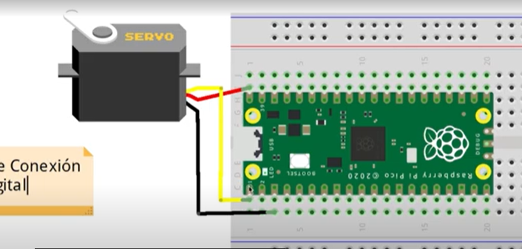

MPU6050 (acelerómetro + giroscopio)
Pin MPU6050 | Pico pin físico | Pico GPIO | Descripción
VCC | 36 | 3V3(OUT) | Alimentación 3.3 V
GND | 38 (o cualquier GND) | GND | Tierra común
SDA | 6 | GP4 | I2C0 SDA (datos)
SCL | 7 | GP5 | I2C0 SCL (reloj)
INT | (sin conectar) | – | No lo usamos por ahora

Conexión del LED indicador (igual que antes)
LED | Pin Pico | Descripción
Ánodo (+, pata larga) | GP20 | Pin digital de salida
Cátodo (–, pata corta) | GND (a través de una resistencia de 220 Ω a 330 Ω) | Completa el circuito

Medición de nivel de batería – divisor de voltaje
Gp26 → resistencia 1 10kohm+resistencia 2 10kohm→positivo atería
Negativo bateria→resistencia3 10kohm→resistencia1-Gp26

Conexión placa 2 a la 3 por UART
De placa 2→pin1 (Gp0) RX →placa 3 pin2(Gp1)TX
GND→GND

Conexiones de potencia ESC–batería–motor
Ese módulo que tienes (foto) se conecta así:
- Battery interface (2 cables gruesos)
  - Rojo → + batería 8.4 V
  - Negro → – batería 8.4 V
- Motor interface (2 cables gruesos)
  - Rojo → una bornera del motor DC
  - Negro → la otra bornera del motor DC
Si el motor gira al revés, solo inviertes estos dos cables.

2. Conexiones ESC ↔ Raspberry Pi Pico (placa RX)
Del cable de 3 hilos (signal line) tipo servo:
- Marrón/negro → GND del Pico
- Rojo → (opciones, ver nota)
- Naranja/blanco → GP9 del Pico (señal PWM ESC)

Conexión del Gps gps modulo gps neo 6m ublox
GPS | Raspberry Pi Pico 2W | Pin físico | GPIO
VCC | VBUS (5V) (rojo) | Pin 40 | —
GND | GND(café) | Cualquiera | —
TX | GP9 (UART1 RX) (amarillo) | Pin 12 | GPIO 9
(RX | GP8 (UART1 TX) (morado) | Pin 11 | GPIO 8
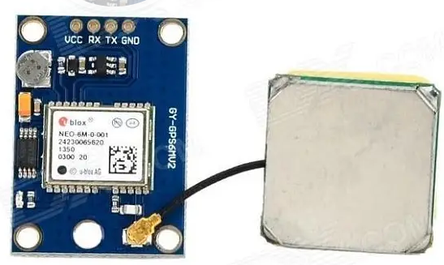

Conexión del LM35 en la Placa 3
OJO: mira el datasheet de TU LM35, pero normalmente con la cara plana mirando hacia ti:
- Izquierda → V+
- Centro → Vout
- Derecha → GND
Conexión recomendada:
LM35 | Pico 2W | Pin físico | Nota
V+ | 3V3 | Pin 36 | NO lo alimentes a 5V
GND | GND | Cualquiera | Misma tierra que la Pico
Vout | GP28 (ADC2) | Pin 34 | Entrada analógica
Conexión física NRF24L01 ↔ Pico 2W (Placa 3)
NRF24L01 | (Placa 3) | Pin físico Pico | Nota

VCC | 3V3 | Pin 36 | ⚠️ 3.3 V, NUNCA 5V

GND | GND | Pin 38 (o cualquier GND) | Tierra común

CE | GP13 | Pin 17 | Control radio

CSN | GP14 | Pin 19 | Chip Select SPI1

SCK | GP10 | Pin 14 | Reloj SPI1

MOSI | GP11 | Pin 15 | Datos Pico → NRF

MISO | GP12 | Pin 16 | Datos NRF → Pico
Conexiones del sensor de línea (MH Sensor Series / TCRT5000) – PLACA 3
Pin del sensor | Conectar a Pico 3 | Función

VCC | Pin 40 (VBUS / 5V) | Alimentación 5V del módulo

GND | Pin 38 (GND) | Referencia / tierra común

DO | GP15 (pin 20) | Detección digital línea

AO | GP26 (pin 31, ADC0) | Señal analógica (opcional)

Conexión NRF24L01 en la Placa 4

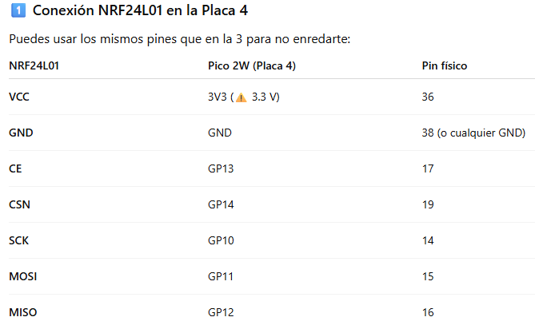
#Tx solo para nRF24L01 y oled -prueba conexión exitosa
from machine import Pin, SPI
import utime
from nrf24l01 import NRF24L01

# SPI0 alterno
spi = SPI(0, sck=Pin(6), mosi=Pin(7), miso=Pin(4))
csn = Pin(15, Pin.OUT, value=1)
ce = Pin(14, Pin.OUT, value=0)

# Canal 40, payload 16
nrf = NRF24L01(spi, csn, ce, 40, 16)

TX_ADDR = b'\xE1\xF0\xF0\xF0\xF0'
RX_ADDR = b'\xD2\xF0\xF0\xF0\xF0'
nrf.open_tx_pipe(TX_ADDR)
nrf.open_rx_pipe(1, RX_ADDR)

# ---- Ajustes robustos sin ACK ----
# Sin auto-ack y sin retransmisiones
nrf.reg_write(0x01, 0x00) # EN_AA = 0
nrf.reg_write(0x04, 0x00) # SETUP_RETR = 0
# 250 kbps y -18 dBm
rf = nrf.reg_read(0x06) & 0b11100011
rf |= (1<<6) | (0<<4) | (0<<2) # DR_LOW=1, DR_HIGH=0, RF_PWR=00
nrf.reg_write(0x06, rf)
# Limpiar flags
nrf.reg_write(0x07, 0x70)

nrf.stop_listening()

print("TX listo (canal 40, 250kbps, sin ACK, -18dBm).")
contador = 0

while True:
# Mensaje fijo de 16 bytes (relleno con espacios si hace falta)
msg = ("HELLO %04d" % (contador % 10000)).encode()
msg = (msg + b" " * 16)[:16]

try:
# Limpiar flags antes de cada envío por si quedó MAX_RT
nrf.reg_write(0x07, 0x70)
nrf.send(msg)
print("✅ Enviado:", msg)
except OSError:
# En caso de fallo, limpiar y vaciar FIFO TX
print("⚠️ Fallo de envío")
nrf.reg_write(0x07, 0x70)
# FLUSH_TX (comando 0xE1): algunos drivers exponen método, otros no.
try:
nrf.flush_tx()
except:
pass

contador += 1
utime.sleep_ms(300) # más tiempo entre envíos

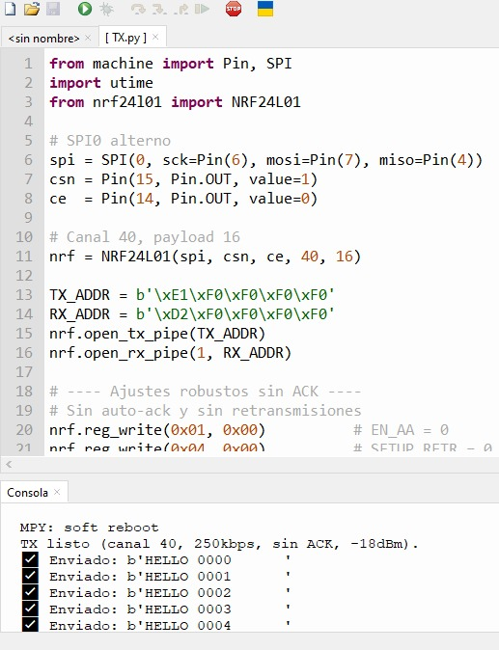

#Rx solo para nRF24L01 y oled -prueba conexión exitosa
from machine import Pin, SPI, I2C
import utime
from nrf24l01 import NRF24L01

# OLED I2C1 GP11/GP10 (addr 0x3d según tu escaneo)
try:
from ssd1306 import SSD1306_I2C
i2c = I2C(1, scl=Pin(11), sda=Pin(10), freq=400000)
oled = SSD1306_I2C(128, 64, i2c, addr=0x3D)
except:
oled = None

# Radio SPI0 alterno: SCK=GP6, MOSI=GP7, MISO=GP4
spi = SPI(0, sck=Pin(6), mosi=Pin(7), miso=Pin(4))
csn = Pin(15, Pin.OUT, value=1)
ce = Pin(14, Pin.OUT, value=0)

# Canal 40, payload 16 bytes
nrf = NRF24L01(spi, csn, ce, 40, 16)

# Direcciones
TX_ADDR = b'\xE1\xF0\xF0\xF0\xF0'
RX_ADDR = b'\xD2\xF0\xF0\xF0\xF0'
nrf.open_tx_pipe(TX_ADDR)
nrf.open_rx_pipe(1, RX_ADDR)

# ---- Ajustes robustos sin ACK ----
# EN_AA (0x01) = 0x00 -> sin auto-ack en todos los pipes
nrf.reg_write(0x01, 0x00)
# SETUP_RETR (0x04) = 0x00 -> sin retransmisiones
nrf.reg_write(0x04, 0x00)
# RF_SETUP (0x06):
# DR_LOW=1 (250kbps), DR_HIGH=0
# RF_PWR=00 (-18 dBm)
rf = nrf.reg_read(0x06) & 0b11100011
rf |= (1<<6) | (0<<4) | (0<<2)
nrf.reg_write(0x06, rf)
# Limpiar flags
nrf.reg_write(0x07, 0x70)

nrf.start_listening()

print("RX listo (canal 40, 250kbps, sin ACK, -18dBm).")

while True:
# Leer TODO lo que haya en FIFO
while nrf.any():
raw = nrf.recv()
try:
txt = raw.decode().strip('\x00')
except:
txt = ''.join(chr(b) for b in raw if 32 <= b < 127)

print("PKT:", txt)
if oled:
oled.fill(0)
oled.text("NRF24 RX OK", 0, 0)
oled.text("Ch40 250k noACK", 0, 12)
oled.text(txt[:16], 0, 32)
oled.show()

utime.sleep_ms(5)
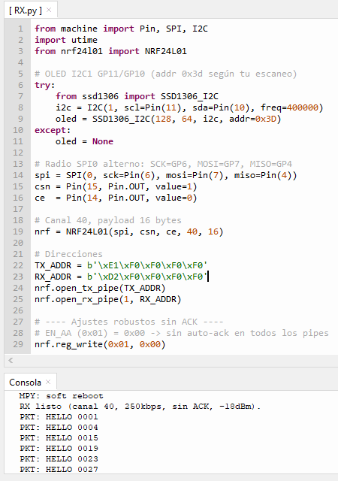
CONEXIÓN EXITOSA
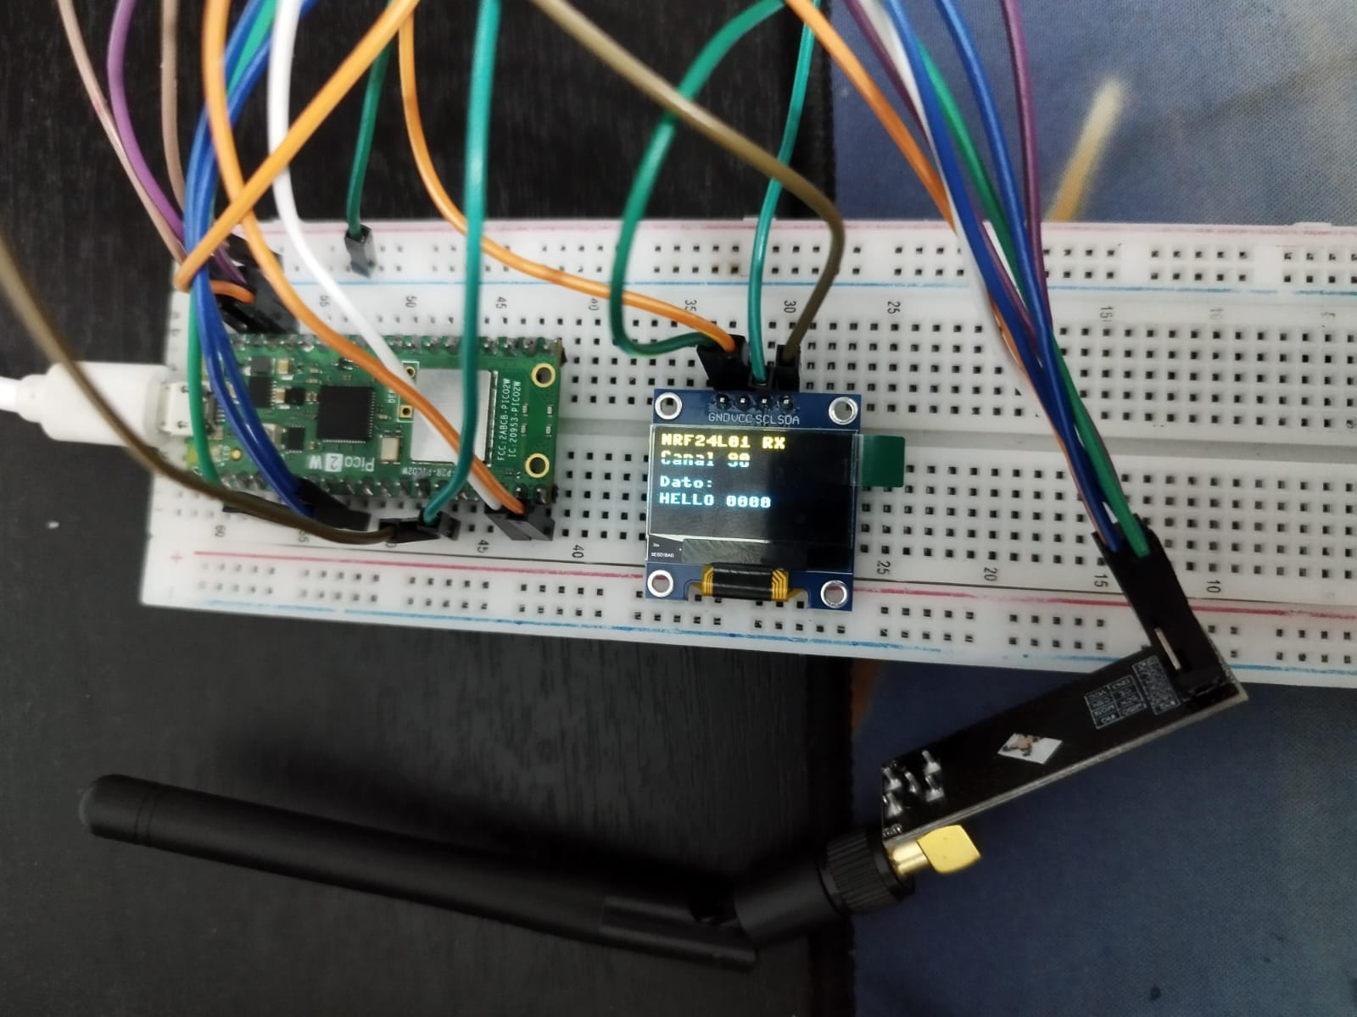

#Código para probar la oled rx solamente:
from machine import Pin, I2C
from ssd1306 import SSD1306_I2C

# crea el objeto I2C con la dirección 0x3C que detectamos
i2c = I2C(1, scl=Pin(11), sda=Pin(10), freq=400000)
oled = SSD1306_I2C(128, 64, i2c, addr=0x3C)

oled.fill(0)
oled.text("OLED OK", 0, 0)
oled.text("Direccion 0x3C", 0, 16)
oled.text("Todo funciona :)", 0, 32)
oled.show()

#código para probar el servo solamente.
from machine import Pin, PWM
import time

servo = PWM(Pin(15))
servo.freq(50)

def servo_deg(d):
d = max(0, min(180, int(d)))
us = 500 + (2000*d)//180
servo.duty_ns(us*1000)

while True:
for a in range(0,181,30):
servo_deg(a); time.sleep(0.5)
for a in range(180,-1,-30):
servo_deg(a); time.sleep(0.5)

# Código para probar acelerómetro solamente (MPU-6050)
from machine import Pin, I2C
import utime, struct
import math
print("🔧 TEST MPU-6050 - Mostrando datos en consola")
print("=" * 50)

# ---- Configuración I2C ----
# SCL = GP17 (pin 22), SDA = GP16 (pin 21)
i2c = I2C(0, scl=Pin(17), sda=Pin(16), freq=400000)
MPU_ADDR = 0x68

# ---- Función para inicializar MPU-6050 ----
def inicializar_mpu():
try:
# Despertar el MPU-6050
i2c.writeto_mem(MPU_ADDR, 0x6B, b'\x00')
utime.sleep_ms(100)

# Configurar rango del giroscopio (±250°/s)
i2c.writeto_mem(MPU_ADDR, 0x1B, b'\x00')

# Configurar rango del acelerómetro (±2g)
i2c.writeto_mem(MPU_ADDR, 0x1C, b'\x00')

print("✅ MPU-6050 inicializado correctamente")
return True
except Exception as e:
print(f"❌ Error inicializando MPU-6050: {e}")
return False

# ---- Función para leer acelerómetro ----
def leer_acelerometro():
try:
data = i2c.readfrom_mem(MPU_ADDR, 0x3B, 6)
acc_x = struct.unpack('>h', data[0:2])[0] / 16384.0
acc_y = struct.unpack('>h', data[2:4])[0] / 16384.0
acc_z = struct.unpack('>h', data[4:6])[0] / 16384.0
return acc_x, acc_y, acc_z
except Exception as e:
print(f"❌ Error leyendo acelerómetro: {e}")
return 0, 0, 0

# ---- Función para leer giroscopio ----
def leer_giroscopo():
try:
data = i2c.readfrom_mem(MPU_ADDR, 0x43, 6)
gyro_x = struct.unpack('>h', data[0:2])[0] / 131.0
gyro_y = struct.unpack('>h', data[2:4])[0] / 131.0
gyro_z = struct.unpack('>h', data[4:6])[0] / 131.0
return gyro_x, gyro_y, gyro_z
except Exception as e:
print(f"❌ Error leyendo giroscopio: {e}")
return 0, 0, 0

# ---- Función para leer temperatura ----
def leer_temperatura():
try:
data = i2c.readfrom_mem(MPU_ADDR, 0x41, 2)
temp_raw = struct.unpack('>h', data)[0]
temperatura = (temp_raw / 340.0) + 36.53
return temperatura
except:
return 0

# ---- Función para calcular ángulos de inclinación ----
def calcular_inclinacion(acc_x, acc_y, acc_z):
pitch = math.atan2(acc_x, math.sqrt(acc_y*acc_y + acc_z*acc_z)) * (180 / math.pi)
roll = math.atan2(acc_y, math.sqrt(acc_x*acc_x + acc_z*acc_z)) * (180 / math.pi)
return pitch, roll

# ---- Inicializar MPU-6050 ----
print("Inicializando MPU-6050...")
if not inicializar_mpu():
print("❌ No se puede continuar sin MPU-6050")
else:
print("\n📊 Leyendo datos del MPU-6050...")
print("Presiona Ctrl+C para detener")
print("-" * 60)

contador = 0
try:
while True:
acc_x, acc_y, acc_z = leer_acelerometro()
gyro_x, gyro_y, gyro_z = leer_giroscopo()
temperatura = leer_temperatura()
pitch, roll = calcular_inclinacion(acc_x, acc_y, acc_z)

if contador % 10 == 0:
print("\n" + "=" * 50)
print(f"📈 LECTURA {contador}")
print("=" * 50)
print("🎯 ACELERÓMETRO (g):")
print(f" X: {acc_x:7.3f} | Y: {acc_y:7.3f} | Z: {acc_z:7.3f}")
print("🔄 GIROSCOPIO (°/s):")
print(f" X: {gyro_x:7.1f} | Y: {gyro_y:7.1f} | Z: {gyro_z:7.1f}")
print("📐 INCLINACIÓN (°):")
print(f" Pitch: {pitch:6.1f} | Roll: {roll:6.1f}")
print("🌡️ TEMPERATURA:")
print(f" {temperatura:5.1f}°C")
print("💡 ESTADO:")
if abs(acc_z - 1.0) < 0.2:
print(" ✅ Sensor en posición horizontal")
else:
print(" ⚠️ Sensor inclinado")
print("-" * 50)

contador += 1
utime.sleep_ms(100)
except KeyboardInterrupt:
print("\n🛑 Test terminado")

en Rx se movio el pin CSN del nRF24L01 delGP15 al GP5 pin 7 por que estaba interrumpiendo con Señal servo → GP15 - amarillo que estaba en el mismo.

#Tx con servo y oled
from machine import Pin, SPI, ADC
import utime, struct
from nrf24l01 import NRF24L01

# ---- Radio SPI0 (GP6/7/4) ----
spi = SPI(0, sck=Pin(6), mosi=Pin(7), miso=Pin(4))
csn = Pin(15, Pin.OUT, value=1)
ce = Pin(14, Pin.OUT, value=0)

# Canal 40, payload 4 bytes
nrf = NRF24L01(spi, csn, ce, 40, 4)

TX_ADDR = b'\xE1\xF0\xF0\xF0\xF0'
RX_ADDR = b'\xD2\xF0\xF0\xF0\xF0'
nrf.open_tx_pipe(TX_ADDR)
nrf.open_rx_pipe(1, RX_ADDR)

# Sin auto-ack, sin retransmisión, 250 kbps, -18 dBm
nrf.reg_write(0x01, 0x00) # EN_AA = 0
nrf.reg_write(0x04, 0x00) # SETUP_RETR = 0
rf = nrf.reg_read(0x06) & 0b11100011
rf |= (1<<6) | (0<<4) | (0<<2) # DR_LOW=1, DR_HIGH=0, RF_PWR=00
nrf.reg_write(0x06, rf)
nrf.reg_write(0x07, 0x70) # limpia flags
nrf.stop_listening()

# ---- Joystick ----
adc_x = ADC(26) # VRx en GP26

def leer_angulo():
raw = adc_x.read_u16() # 0..65535
ang = int(raw * 180 / 65535) # 0..180
if ang < 0: ang = 0
if ang > 180: ang = 180
return ang

def chk(sync, ang):
lo = ang & 0xFF
hi = (ang >> 8) & 0xFF
return (sync + lo + hi) & 0xFF

SYNC = 0xA5

print("TX joystick -> angulo (canal 40, 250kbps, sin ACK, -18dBm)")
while True:
ang = leer_angulo()
paquete = struct.pack("<BHB", SYNC, ang, chk(SYNC, ang)) # 4 bytes
try:
nrf.reg_write(0x07, 0x70) # limpiar flags antes de cada envío
nrf.send(paquete)
print("TX ang:", ang)
except OSError:
print("⚠️ fallo envio")
nrf.reg_write(0x07, 0x70)
try: nrf.flush_tx()
except: pass
utime.sleep_ms(80) # ritmo moderado

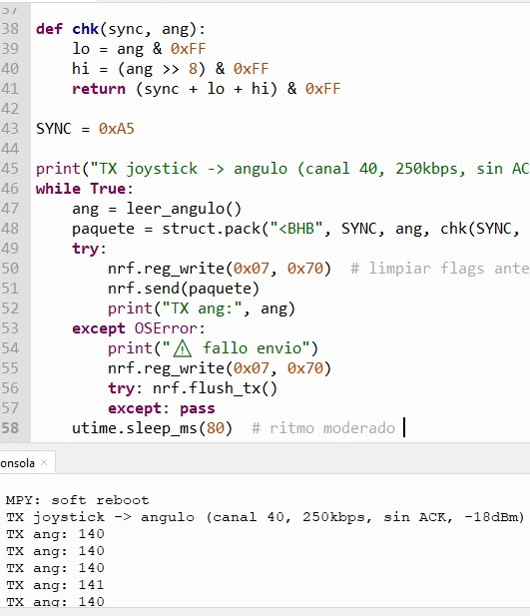
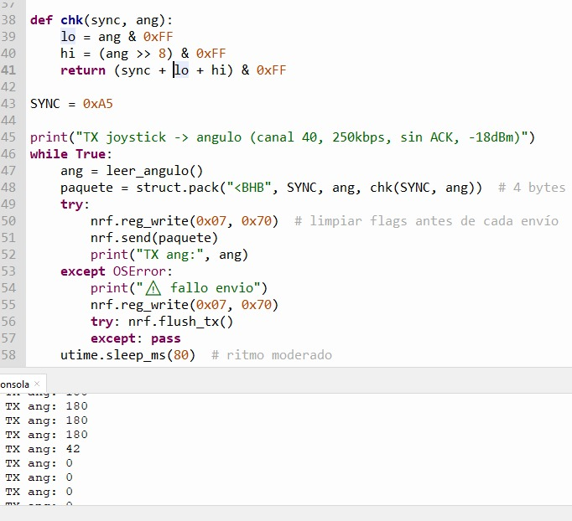

#Rx con servo y oled
from machine import Pin, SPI, I2C, PWM
import utime, struct
from nrf24l01 import NRF24L01
from ssd1306 import SSD1306_I2C

# ---------- OLED (dirección confirmada 0x3C) ----------
i2c = I2C(1, scl=Pin(11), sda=Pin(10), freq=400000)
oled = SSD1306_I2C(128, 64, i2c, addr=0x3C)

# ---------- SERVO (GP15, 50 Hz) ----------
servo = PWM(Pin(15))
servo.freq(50)

def servo_deg(d):
"""Convierte ángulo (0–180°) a pulso PWM (500us–2500us)."""
d = max(0, min(180, int(d)))
us = 500 + (2000 * d) // 180
servo.duty_ns(us * 1000)

# ---------- RADIO (NRF24L01) ----------
# SPI0: SCK=GP6, MOSI=GP7, MISO=GP4
spi = SPI(0, sck=Pin(6), mosi=Pin(7), miso=Pin(4))

# Pines de control
csn = Pin(5, Pin.OUT, value=1) # ← CSN movido a GP5
ce = Pin(14, Pin.OUT, value=0) # CE en GP14

# Inicializa módulo nRF
nrf = NRF24L01(spi, csn, ce, 40, 4) # canal 40, payload 4 bytes

TX_ADDR = b'\xE1\xF0\xF0\xF0\xF0'
RX_ADDR = b'\xD2\xF0\xF0\xF0\xF0'
nrf.open_tx_pipe(TX_ADDR)
nrf.open_rx_pipe(1, RX_ADDR)

# Configuración robusta: sin auto-ack, 250 kbps, -18 dBm
nrf.reg_write(0x01, 0x00) # EN_AA = 0 (sin auto ack)
nrf.reg_write(0x04, 0x00) # SETUP_RETR = 0 (sin retransmisión)
rf = nrf.reg_read(0x06) & 0b11100011
rf |= (1<<6) | (0<<4) | (0<<2) # DR_LOW=1 (250kbps), RF_PWR=00 (-18dBm)
nrf.reg_write(0x06, rf)
nrf.reg_write(0x07, 0x70) # limpia flags
nrf.start_listening()

# ---------- Verificación de recepción ----------
SYNC = 0xA5
def chk(sync, ang):
"""Checksum simple (SYNC + ANG_L + ANG_H)."""
return (sync + (ang & 0xFF) + ((ang >> 8) & 0xFF)) & 0xFF

ultimo = 90
servo_deg(ultimo)

print("✅ RX servo+OLED listo (ch40, 250kbps, sin ACK, -18dBm, CSN→GP5)")

# ---------- Bucle principal ----------
while True:
while nrf.any():
raw = nrf.recv() # 4 bytes recibidos
try:
s, ang, c = struct.unpack("<BHB", raw)
except:
continue

ok = (s == SYNC) and (c == chk(s, ang)) and (0 <= ang <= 180)
if ok:
ultimo = ang
servo_deg(ultimo)

# Muestra en OLED
oled.fill(0)
oled.text("NRF24 RX Servo", 0, 0)
oled.text("Ang: %3d deg" % ultimo, 0, 16)
oled.text("Canal 40", 0, 32)
oled.text("Vel 250kbps", 0, 44)
oled.show()
print("RX ang:", ultimo)
utime.sleep_ms(5)

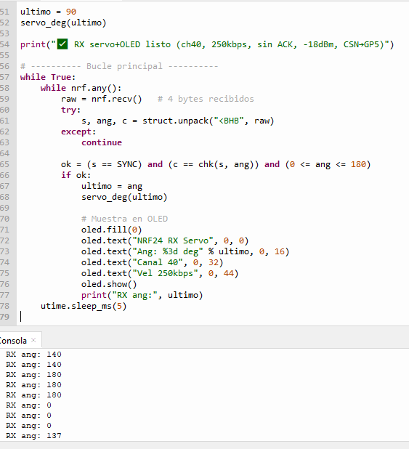
En la oled se refleja cada cambio de Angulo al mover el jostick
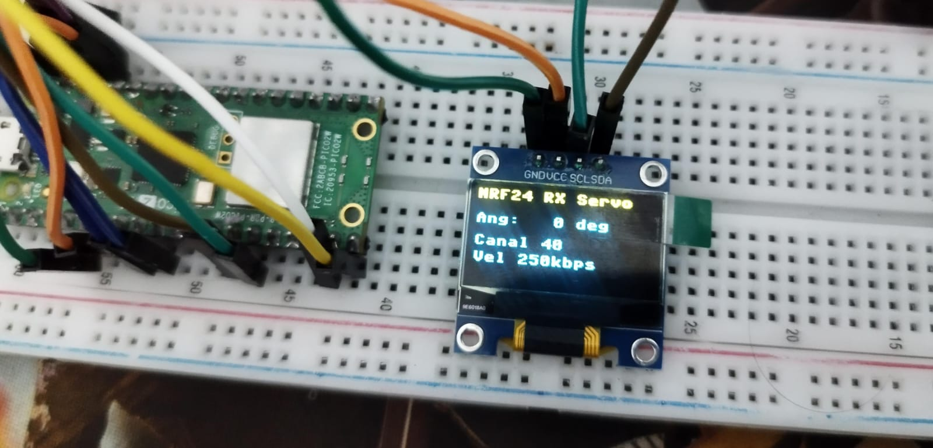
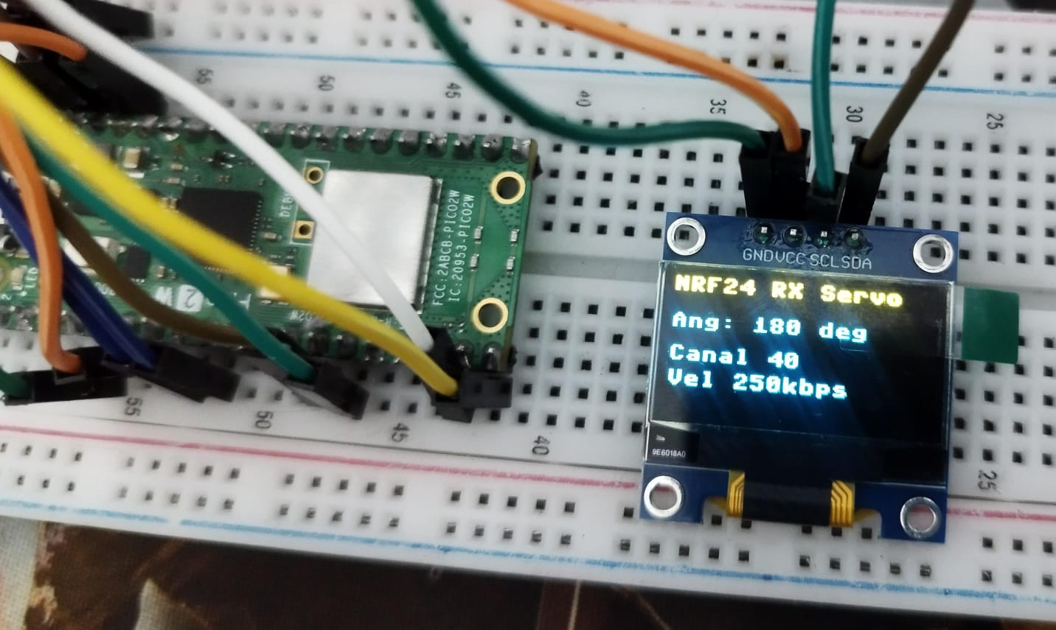

#Tx mejorado
from machine import Pin, SPI, ADC
import utime, struct
from nrf24l01 import NRF24L01

# ---- Radio SPI0 ----
spi = SPI(0, sck=Pin(6), mosi=Pin(7), miso=Pin(4))
csn = Pin(15, Pin.OUT, value=1)
ce = Pin(14, Pin.OUT, value=0)

nrf = NRF24L01(spi, csn, ce, payload_size=4)

TX_ADDR = b'\xE1\xF0\xF0\xF0\xF0'
RX_ADDR = b'\xD2\xF0\xF0\xF0\xF0'

nrf.open_tx_pipe(TX_ADDR)
nrf.open_rx_pipe(1, RX_ADDR)

# Configuración MÁXIMA velocidad
nrf.set_power_speed(0, 2) # 0dBm, 2Mbps (MÁXIMA VELOCIDAD)
nrf.reg_write(0x01, 0x00) # No Auto-Ack
nrf.reg_write(0x04, 0x00) # No retransmisiones
nrf.reg_write(0x05, 100) # Canal 100 (menos interferencia)
nrf.stop_listening()

# ---- Joystick con mapeo directo 0-180° ----
adc_x = ADC(Pin(26))

def leer_angulo_joystick():
raw = adc_x.read_u16() # 0-65535
# Mapeo directo: 0=0°, 32767=90°, 65535=180°
angulo = int((raw * 180) / 65535)
return max(0, min(180, angulo))

def calcular_checksum(sync, angulo):
return (sync + (angulo & 0xFF) + ((angulo >> 8) & 0xFF)) & 0xFF

SYNC_BYTE = 0xA5
angulo_anterior = -1
umbral = 0 # Enviar TODOS los cambios (máxima respuesta)

print("🎮 TX Joystick - Rango 0-180° - 2Mbps - Listo")

while True:
angulo_actual = leer_angulo_joystick()

# Enviar SIEMPRE (umbral = 0 para máxima respuesta)
checksum = calcular_checksum(SYNC_BYTE, angulo_actual)
paquete = struct.pack("<BHB", SYNC_BYTE, angulo_actual, checksum)

try:
nrf.send(paquete)
if angulo_actual != angulo_anterior:
print(f" TX: {angulo_actual}°")
angulo_anterior = angulo_actual
except Exception as e:
print(f"❌ Error: {e}")
nrf.reg_write(0x07, 0x70)

utime.sleep_ms(10) # ⚡ SOLO 10ms = 100 FPS!

#Rx mejorado
from machine import Pin, SPI, I2C, PWM
import utime, struct
from nrf24l01 import NRF24L01
from ssd1306 import SSD1306_I2C

# ---- OLED ----
i2c = I2C(1, scl=Pin(11), sda=Pin(10), freq=400000)
oled = SSD1306_I2C(128, 64, i2c, addr=0x3C)
oled.fill(0)
oled.text("Servo 0-180°", 0, 0)
oled.text("Esperando...", 0, 16)
oled.show()

# ---- Servo con rango completo ----
servo = PWM(Pin(15))
servo.freq(50)

def mover_servo_instantaneo(angulo):
"""Mueve el servo INSTANTÁNEAMENTE a la posición"""
angulo = max(0, min(180, int(angulo)))
# Conversión directa a pulso PWM
pulso_us = 500 + (angulo * 2000) // 180
servo.duty_ns(pulso_us * 1000)

# ---- Radio MÁXIMA VELOCIDAD ----
spi = SPI(0, sck=Pin(6), mosi=Pin(7), miso=Pin(4))
csn = Pin(5, Pin.OUT, value=1)
ce = Pin(14, Pin.OUT, value=0)

nrf = NRF24L01(spi, csn, ce, payload_size=4)

TX_ADDR = b'\xE1\xF0\xF0\xF0\xF0'
RX_ADDR = b'\xD2\xF0\xF0\xF0\xF0'

nrf.open_tx_pipe(TX_ADDR)
nrf.open_rx_pipe(1, RX_ADDR)

# Configuración IDÉNTICA a TX (2Mbps)
nrf.set_power_speed(0, 2) # 0dBm, 2Mbps
nrf.reg_write(0x01, 0x00)
nrf.reg_write(0x04, 0x00)
nrf.reg_write(0x05, 100) # Canal 100
nrf.start_listening()

# ---- Variables ----
SYNC_BYTE = 0xA5
ultimo_angulo = 90
ultima_actualizacion = 0
contador_paquetes = 0

mover_servo_instantaneo(ultimo_angulo)

def verificar_checksum(sync, angulo, checksum):
calc = (sync + (angulo & 0xFF) + ((angulo >> 8) & 0xFF)) & 0xFF
return checksum == calc

print("📡 RX Servo - 0-180° - 2Mbps - Listo")

# ---- Bucle principal ULTRA RÁPIDO ----
while True:
if nrf.any():
try:
datos = nrf.recv()
sync, angulo, checksum = struct.unpack("<BHB", datos)

if (sync == SYNC_BYTE and
verificar_checksum(sync, angulo, checksum) and
0 <= angulo <= 180):

# ⚡ MOVER SERVO INMEDIATAMENTE
mover_servo_instantaneo(angulo)
contador_paquetes += 1

# Actualizar display solo cada 15 paquetes (no bloquear)
if contador_paquetes >= 15:
oled.fill(0)
oled.text("Servo 0-180°", 0, 0)
oled.text(f"Angulo: {angulo:3d}°", 0, 16)
oled.text("Vel: 2Mbps", 0, 32)
oled.text(f"Pkts: {contador_paquetes}", 0, 48)
oled.show()
print(f" RX: {angulo}°")
contador_paquetes = 0

except Exception as e:
print(f"Error: {e}")

# ⚡ Delay mínimo para máxima velocidad
utime.sleep_us(500) # 0.5ms

from machine import Pin, SPI, I2C, PWM
import utime, struct
from nrf24l01 import NRF24L01
from ssd1306 import SSD1306_I2C

# ---- OLED ----
i2c = I2C(1, scl=Pin(11), sda=Pin(10), freq=400000)
oled = SSD1306_I2C(128, 64, i2c, addr=0x3C)
oled.fill(0)
oled.text("Servo 0-180°", 0, 0)
oled.text("Esperando...", 0, 16)
oled.show()

# ---- Servo con rango completo ----
servo = PWM(Pin(15))
servo.freq(50)

def mover_servo_instantaneo(angulo):
"""Mueve el servo INSTANTÁNEAMENTE a la posición"""
angulo = max(0, min(180, int(angulo)))
# Conversión directa a pulso PWM
pulso_us = 500 + (angulo * 2000) // 180
servo.duty_ns(pulso_us * 1000)

# ---- Radio MÁXIMA VELOCIDAD ----
spi = SPI(0, sck=Pin(6), mosi=Pin(7), miso=Pin(4))
csn = Pin(5, Pin.OUT, value=1)
ce = Pin(14, Pin.OUT, value=0)

nrf = NRF24L01(spi, csn, ce, payload_size=4)

TX_ADDR = b'\xE1\xF0\xF0\xF0\xF0'
RX_ADDR = b'\xD2\xF0\xF0\xF0\xF0'

nrf.open_tx_pipe(TX_ADDR)
nrf.open_rx_pipe(1, RX_ADDR)

# Configuración IDÉNTICA a TX (2Mbps)
nrf.set_power_speed(0, 2) # 0dBm, 2Mbps
nrf.reg_write(0x01, 0x00)
nrf.reg_write(0x04, 0x00)
nrf.reg_write(0x05, 100) # Canal 100
nrf.start_listening()

# ---- Variables ----
SYNC_BYTE = 0xA5
ultimo_angulo = 90
ultima_actualizacion = 0
contador_paquetes = 0

mover_servo_instantaneo(ultimo_angulo)

def verificar_checksum(sync, angulo, checksum):
calc = (sync + (angulo & 0xFF) + ((angulo >> 8) & 0xFF)) & 0xFF
return checksum == calc

print("📡 RX Servo - 0-180° - 2Mbps - Listo")

# ---- Bucle principal ULTRA RÁPIDO ----
while True:
if nrf.any():
try:
datos = nrf.recv()
sync, angulo, checksum = struct.unpack("<BHB", datos)

if (sync == SYNC_BYTE and
verificar_checksum(sync, angulo, checksum) and
0 <= angulo <= 180):

# ⚡ MOVER SERVO INMEDIATAMENTE
mover_servo_instantaneo(angulo)
contador_paquetes += 1

# Actualizar display solo cada 15 paquetes (no bloquear)
if contador_paquetes >= 15:
oled.fill(0)
oled.text("Servo 0-180°", 0, 0)
oled.text(f"Angulo: {angulo:3d}°", 0, 16)
oled.text("Vel: 2Mbps", 0, 32)
oled.text(f"Pkts: {contador_paquetes}", 0, 48)
oled.show()
print(f" RX: {angulo}°")
contador_paquetes = 0

except Exception as e:
print(f"Error: {e}")

# ⚡ Delay mínimo para máxima velocidad
utime.sleep_us(500) # 0.5ms
El servo se mueve a cada posición, pero no se queda quieto porque es un servo de rotación continua.
En un servo de rotación continua:
- 1500us = STOP (no se mueve)
- <1500us = Gira en una dirección
- >1500us = Gira en la otra dirección

# TX con OLED- muestra datos ANGULOS

#Tx mejorado - EXACTO AL ORIGINAL + OLED
from machine import Pin, SPI, ADC, I2C
import utime, struct
from nrf24l01 import NRF24L01
from ssd1306 import SSD1306_I2C

# ---- OLED (I2C1: GP11 SCL, GP10 SDA) ----
i2c = I2C(1, scl=Pin(11), sda=Pin(10), freq=400000)
oled = SSD1306_I2C(128, 64, i2c, addr=0x3C)
oled.fill(0)
oled.text("CONTROL TX", 0, 0)
oled.text("Angulo: 0°", 0, 16)
oled.text("2Mbps", 0, 32)
oled.show()

# ---- Radio SPI0 ----
spi = SPI(0, sck=Pin(6), mosi=Pin(7), miso=Pin(4))
csn = Pin(15, Pin.OUT, value=1)
ce = Pin(14, Pin.OUT, value=0)

nrf = NRF24L01(spi, csn, ce, payload_size=4)

TX_ADDR = b'\xE1\xF0\xF0\xF0\xF0'
RX_ADDR = b'\xD2\xF0\xF0\xF0\xF0'

nrf.open_tx_pipe(TX_ADDR)
nrf.open_rx_pipe(1, RX_ADDR)

# Configuración MÁXIMA velocidad
nrf.set_power_speed(0, 2) # 0dBm, 2Mbps (MÁXIMA VELOCIDAD)
nrf.reg_write(0x01, 0x00) # No Auto-Ack
nrf.reg_write(0x04, 0x00) # No retransmisiones
nrf.reg_write(0x05, 100) # Canal 100 (menos interferencia)
nrf.stop_listening()

# ---- Joystick con mapeo directo 0-180° ----
adc_x = ADC(Pin(26))

def leer_angulo_joystick():
raw = adc_x.read_u16() # 0-65535
# Mapeo directo: 0=0°, 32767=90°, 65535=180°
angulo = int((raw * 180) / 65535)
return max(0, min(180, angulo))

def calcular_checksum(sync, angulo):
return (sync + (angulo & 0xFF) + ((angulo >> 8) & 0xFF)) & 0xFF

SYNC_BYTE = 0xA5
angulo_anterior = -1
umbral = 0 # Enviar TODOS los cambios (máxima respuesta)

# Variable SOLO para OLED - NO INTERFIERE
ultimo_angulo_oled = 0

print("🎮 TX Joystick - Rango 0-180° - 2Mbps - Listo")

while True:
angulo_actual = leer_angulo_joystick()

# Enviar SIEMPRE (umbral = 0 para máxima respuesta) - CÓDIGO ORIGINAL EXACTO
checksum = calcular_checksum(SYNC_BYTE, angulo_actual)
paquete = struct.pack("<BHB", SYNC_BYTE, angulo_actual, checksum)

try:
nrf.send(paquete)
if angulo_actual != angulo_anterior:
print(f"📤 TX: {angulo_actual}°")
angulo_anterior = angulo_actual
# SOLO guardar el ángulo para la OLED - NO ACTUALIZAR AQUÍ
ultimo_angulo_oled = angulo_actual

except Exception as e:
print(f"❌ Error: {e}")
nrf.reg_write(0x07, 0x70)

# ACTUALIZACIÓN OLED COMPLETAMENTE INDEPENDIENTE
# Se ejecuta en paralelo, NO afecta el timing original
if angulo_actual != ultimo_angulo_oled:
oled.fill(0)
oled.text("CONTROL TX", 0, 0)
oled.text(f"Angulo: {angulo_actual:3d}°", 0, 16)
oled.text("2Mbps", 0, 32)
oled.show()
ultimo_angulo_oled = angulo_actual

utime.sleep_ms(10) # ⚡ SOLO 10ms = 100 FPS! - EXACTO AL ORIGINAL

TXt muestra mensaje en oled

#Tx mejorado - ORIGINAL EXACTO + OLED FIJA
from machine import Pin, SPI, ADC, I2C
import utime, struct
from nrf24l01 import NRF24L01
from ssd1306 import SSD1306_I2C

# ---- OLED (I2C1: GP11 SCL, GP10 SDA) ----
i2c = I2C(1, scl=Pin(11), sda=Pin(10), freq=400000)
oled = SSD1306_I2C(128, 64, i2c, addr=0x3C)
oled.fill(0)
oled.text("TX: NRF24L01", 0, 0)
oled.text("Vel: 2Mbps", 0, 16)
oled.text("Canal: 100", 0, 32)
oled.text("Ang: 0-180", 0, 48)
oled.show()

# ---- Radio SPI0 ----
spi = SPI(0, sck=Pin(6), mosi=Pin(7), miso=Pin(4))
csn = Pin(15, Pin.OUT, value=1)
ce = Pin(14, Pin.OUT, value=0)

nrf = NRF24L01(spi, csn, ce, payload_size=4)

TX_ADDR = b'\xE1\xF0\xF0\xF0\xF0'
RX_ADDR = b'\xD2\xF0\xF0\xF0\xF0'

nrf.open_tx_pipe(TX_ADDR)
nrf.open_rx_pipe(1, RX_ADDR)

# Configuración MÁXIMA velocidad
nrf.set_power_speed(0, 2) # 0dBm, 2Mbps (MÁXIMA VELOCIDAD)
nrf.reg_write(0x01, 0x00) # No Auto-Ack
nrf.reg_write(0x04, 0x00) # No retransmisiones
nrf.reg_write(0x05, 100) # Canal 100 (menos interferencia)
nrf.stop_listening()

# ---- Joystick con mapeo directo 0-180° ----
adc_x = ADC(Pin(26))

def leer_angulo_joystick():
raw = adc_x.read_u16() # 0-65535
# Mapeo directo: 0=0°, 32767=90°, 65535=180°
angulo = int((raw * 180) / 65535)
return max(0, min(180, angulo))

def calcular_checksum(sync, angulo):
return (sync + (angulo & 0xFF) + ((angulo >> 8) & 0xFF)) & 0xFF

SYNC_BYTE = 0xA5
angulo_anterior = -1
umbral = 0 # Enviar TODOS los cambios (máxima respuesta)

print("🎮 TX Joystick - Rango 0-180° - 2Mbps - Listo")

while True:
angulo_actual = leer_angulo_joystick()

# Enviar SIEMPRE (umbral = 0 para máxima respuesta)
checksum = calcular_checksum(SYNC_BYTE, angulo_actual)
paquete = struct.pack("<BHB", SYNC_BYTE, angulo_actual, checksum)

try:
nrf.send(paquete)
if angulo_actual != angulo_anterior:
print(f" TX: {angulo_actual}°")
angulo_anterior = angulo_actual
except Exception as e:
print(f"❌ Error: {e}")
nrf.reg_write(0x07, 0x70)

utime.sleep_ms(10) # ⚡ SOLO 10ms = 100 FPS!

# RX con acelerómetro- muestra datos en consola

# ================= RX con acelerometro completo (ax, ay, az, |a|) =================
from machine import Pin, SPI, I2C, PWM
import utime, struct
from nrf24l01 import NRF24L01
from ssd1306 import SSD1306_I2C
import math

# ---- OLED (I2C1: GP11 SCL, GP10 SDA) ----
i2c1 = I2C(1, scl=Pin(11), sda=Pin(10), freq=400000)
oled = SSD1306_I2C(128, 64, i2c1, addr=0x3C)
oled.fill(0)
oled.text("Servo 0-180°", 0, 0)
oled.text("Esperando...", 0, 16)
oled.show()

# ---- Servo ----
servo = PWM(Pin(15))
servo.freq(50)
def mover_servo_instantaneo(angulo):
angulo = max(0, min(180, int(angulo)))
pulso_us = 500 + (angulo * 2000) // 180
servo.duty_ns(pulso_us * 1000)

# ---- Radio (SPI0) ----
spi = SPI(0, sck=Pin(6), mosi=Pin(7), miso=Pin(4))
csn = Pin(5, Pin.OUT, value=1)
ce = Pin(14, Pin.OUT, value=0)
nrf = NRF24L01(spi, csn, ce, payload_size=4)

TX_ADDR = b'\xE1\xF0\xF0\xF0\xF0'
RX_ADDR = b'\xD2\xF0\xF0\xF0\xF0'

nrf.open_tx_pipe(TX_ADDR)
nrf.open_rx_pipe(1, RX_ADDR)
nrf.set_power_speed(0, 2)
nrf.reg_write(0x01, 0x00)
nrf.reg_write(0x04, 0x00)
nrf.reg_write(0x05, 100)
nrf.start_listening()

# ---- Acelerómetro MPU6050 (I2C0: GP17 SCL, GP16 SDA, AD0=GND → 0x68) ----
i2c0 = I2C(0, scl=Pin(17), sda=Pin(16), freq=400000)
MPU_ADDR = 0x68
REG_PWR1 = 0x6B
REG_AX_H = 0x3B
LSB_PER_G = 16384.0
G = 9.80665

def mpu_write(reg, val):
i2c0.writeto_mem(MPU_ADDR, reg, bytes([val]))

def mpu_read(reg, n):
return i2c0.readfrom_mem(MPU_ADDR, reg, n)

def mpu_init():
mpu_write(REG_PWR1, 0x00)
utime.sleep_ms(100)

def mpu_read_accel_mps2():
d = mpu_read(REG_AX_H, 6)
ax = (d[0]<<8) | d[1]
ay = (d[2]<<8) | d[3]
az = (d[4]<<8) | d[5]
if ax & 0x8000: ax -= 65536
if ay & 0x8000: ay -= 65536
if az & 0x8000: az -= 65536
ax_mps2 = (ax / LSB_PER_G) * G
ay_mps2 = (ay / LSB_PER_G) * G
az_mps2 = (az / LSB_PER_G) * G
return ax_mps2, ay_mps2, az_mps2

# ---- Calibración de offsets (2s en reposo) ----
mpu_init()
print("Calibrando MPU6050 (2s)...")
sx = sy = sz = 0.0
N = 0
t0 = utime.ticks_ms()
while utime.ticks_diff(utime.ticks_ms(), t0) < 2000:
ax, ay, az = mpu_read_accel_mps2()
sx += ax; sy += ay; sz += az
N += 1
utime.sleep_ms(10)
off_ax = sx / N
off_ay = sy / N
off_az = (sz / N) - G # restar gravedad en Z
print("Offsets:", off_ax, off_ay, off_az)

# ---- Variables de RX ----
SYNC_BYTE = 0xA5
contador_paquetes = 0
mover_servo_instantaneo(90)
print("📡 RX Servo + MPU6050 listo (2Mbps)")

def verificar_checksum(sync, angulo, checksum):
calc = (sync + (angulo & 0xFF) + ((angulo >> 8) & 0xFF)) & 0xFF
return checksum == calc

# ---- Bucle principal ----
while True:
if nrf.any():
try:
datos = nrf.recv()
sync, angulo, checksum = struct.unpack("<BHB", datos)

if sync == SYNC_BYTE and verificar_checksum(sync, angulo, checksum) and 0 <= angulo <= 180:
mover_servo_instantaneo(angulo)
contador_paquetes += 1

# Leer acelerómetro
ax, ay, az = mpu_read_accel_mps2()
ax -= off_ax
ay -= off_ay
az -= off_az
a_total = math.sqrt(ax**2 + ay**2 + az**2)

# Actualizar OLED cada 15 paquetes
if contador_paquetes >= 15:
oled.fill(0)
oled.text("Servo 0-180°", 0, 0)
oled.text(f"Angulo: {angulo:3d}°", 0, 16)
oled.text("Vel: 2Mbps", 0, 32)
oled.text(f"Pkts: {contador_paquetes}", 0, 48)
oled.show()

# Consola con 4 columnas (ángulo y 3 ejes + módulo)
print(f"ANG:{angulo:3d}° | ax:{ax:7.3f} | ay:{ay:7.3f} | az:{az:7.3f} | |a|:{a_total:7.3f}")
contador_paquetes = 0

except Exception as e:
print("Error:", e)

utime.sleep_us(500)

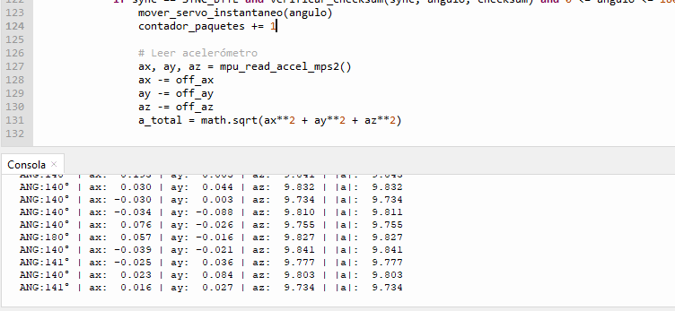
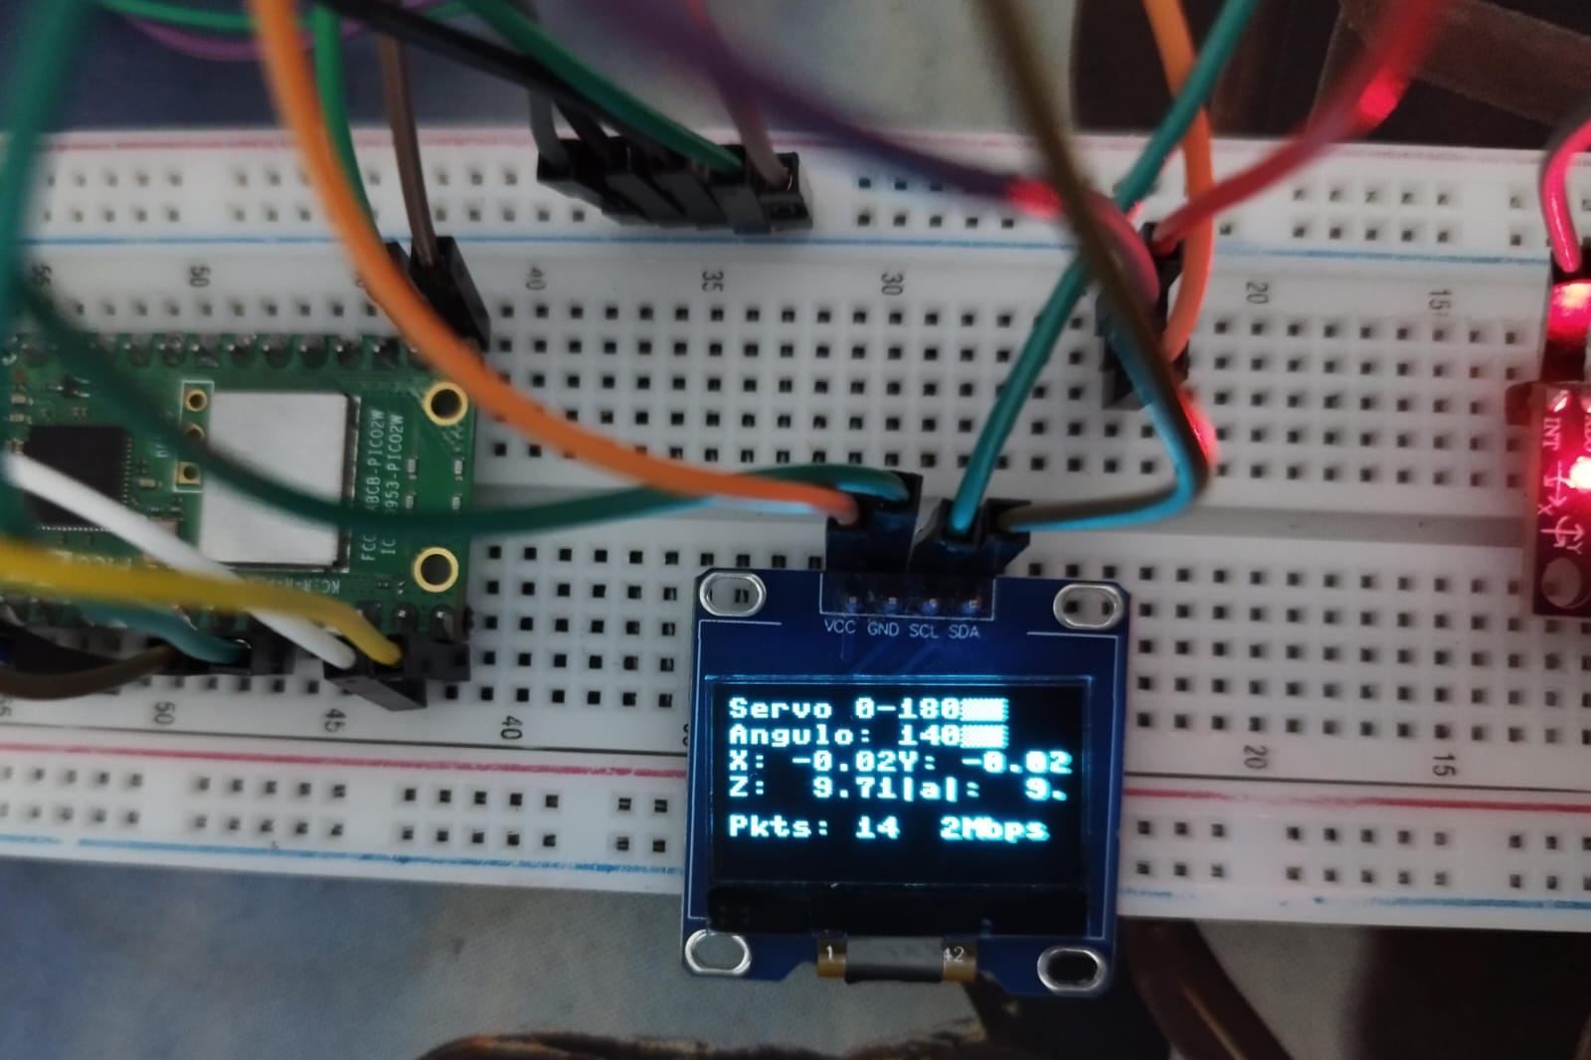

MEDICIONES REALIZADAS EN EL OSCILOSCOPIO EN LOS PINES DEL SSERVO MOTOR
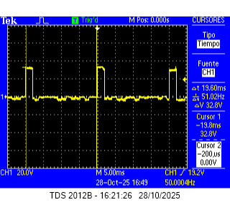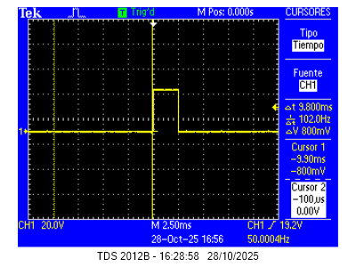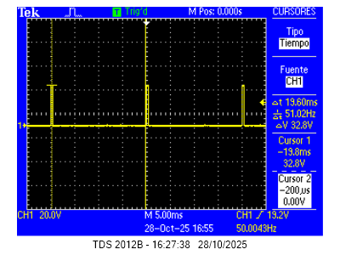

ok entonces retomemos. Te voy a enviar los códigos que llevavamos que funcionan perfectamente, quitemos de los codigos la oled de la placa 1 tx y agreguermos el joystick para controlar el motor, en rx quitemos la oled, el acelerómetro, y agreguemos a rx el motor el cual estará conectado mediante el cable de la imagen un ESC motor speed RC ESC 2khz , dame los pines a donde debo conectar al rasbeerry y cuales la batería de litio de 8.4 vol, primero dame las conexiones luego me da slos códigos agregando al que ya tengo que funciona perfectamente estos nuvos componentes y quitando lo que te dije(oleds y acelerómetro): # ================= RX con LED indicador de conexión (0–80°) ================= from machine import Pin, SPI, I2C, PWM import utime, struct, math from nrf24l01 import NRF24L01 from ssd1306 import SSD1306_I2C # ---- LED indicador (GP12) ---- led = Pin(12, Pin.OUT) led.off() ultima_recepcion = utime.ticks_ms() TIEMPO_SIN_SEÑAL = 2000 # ms sin señal antes de parpadeo estado_led = False # ---- OLED (I2C1: GP11 SCL, GP10 SDA) ---- i2c1 = I2C(1, scl=Pin(11), sda=Pin(10), freq=400000) oled = SSD1306_I2C(128, 64, i2c1, addr=0x3C) oled.fill(0) oled.text("Servo 0-80°", 0, 0) oled.text("Esperando...", 0, 16) oled.show() # ---- Servo (GP15) ---- servo = PWM(Pin(15)) servo.freq(50) def mover_servo_instantaneo(angulo): # Espera un ángulo lógico 0..80 y lo convierte al pulso estándar (0..180) angulo = max(0, min(80, int(angulo))) pulso_us = 500 + (angulo * 2000) // 180 # mismo mapeo lineal estándar servo.duty_ns(pulso_us * 1000) # ---- Radio (SPI0) ---- spi = SPI(0, sck=Pin(6), mosi=Pin(7), miso=Pin(4)) csn = Pin(5, Pin.OUT, value=1) ce = Pin(14, Pin.OUT, value=0) nrf = NRF24L01(spi, csn, ce, payload_size=4) TX_ADDR = b'\xE1\xF0\xF0\xF0\xF0' RX_ADDR = b'\xD2\xF0\xF0\xF0\xF0' nrf.open_tx_pipe(TX_ADDR) nrf.open_rx_pipe(1, RX_ADDR) nrf.set_power_speed(3, 2) # máxima potencia, 2 Mbps nrf.reg_write(0x01, 0x00) nrf.reg_write(0x04, 0x00) nrf.reg_write(0x05, 100) nrf.start_listening() # ---- Acelerómetro MPU6050 (I2C0: GP17 SCL, GP16 SDA) ---- i2c0 = I2C(0, scl=Pin(17), sda=Pin(16), freq=400000) MPU_ADDR = 0x68 REG_PWR1 = 0x6B REG_AX_H = 0x3B LSB_PER_G = 16384.0 G = 9.80665 def mpu_write(reg, val): i2c0.writeto_mem(MPU_ADDR, reg, bytes([val])) def mpu_read(reg, n): return i2c0.readfrom_mem(MPU_ADDR, reg, n) def mpu_init(): mpu_write(REG_PWR1, 0x00) utime.sleep_ms(100) def mpu_read_accel_mps2(): d = mpu_read(REG_AX_H, 6) ax = (d[0]<<8) | d[1] ay = (d[2]<<8) | d[3] az = (d[4]<<8) | d[5] if ax & 0x8000: ax -= 65536 if ay & 0x8000: ay -= 65536 if az & 0x8000: az -= 65536 ax_mps2 = (ax / LSB_PER_G) * G ay_mps2 = (ay / LSB_PER_G) * G az_mps2 = (az / LSB_PER_G) * G return ax_mps2, ay_mps2, az_mps2 # ---- Calibración de offsets ---- mpu_init() print("Calibrando MPU6050 (2s)...") sx = sy = sz = 0.0 N = 0 t0 = utime.ticks_ms() while utime.ticks_diff(utime.ticks_ms(), t0) < 2000: ax, ay, az = mpu_read_accel_mps2() sx += ax; sy += ay; sz += az N += 1 utime.sleep_ms(10) off_ax = sx / N off_ay = sy / N off_az = (sz / N) - G print("Offsets:", off_ax, off_ay, off_az) # ---- RX variables ---- SYNC_BYTE = 0xA5 contador_paquetes = 0 mover_servo_instantaneo(40) # centro en 40° print("📡 RX Servo (0–80°) + MPU6050 listo (2Mbps)") def verificar_checksum(sync, angulo, checksum): calc = (sync + (angulo & 0xFF) + ((angulo >> 8) & 0xFF)) & 0xFF return checksum == calc # ---- Bucle principal ---- while True: if nrf.any(): try: datos = nrf.recv() sync, angulo, checksum = struct.unpack("<BHB", datos) if sync == SYNC_BYTE and verificar_checksum(sync, angulo, checksum) and 0 <= angulo <= 80: mover_servo_instantaneo(angulo) contador_paquetes += 1 led.on() # conexión OK ultima_recepcion = utime.ticks_ms() # Telemetría MPU (tu lógica) ax, ay, az = mpu_read_accel_mps2() ax -= off_ax; ay -= off_ay; az -= off_az a_total = math.sqrt(ax**2 + ay**2 + az**2) if contador_paquetes >= 15: oled.fill(0) oled.text("Servo 0-80°", 0, 0) oled.text(f"Angulo: {angulo:3d}°", 0, 16) oled.text("Vel: 2Mbps", 0, 32) oled.text(f"Pkts: {contador_paquetes}", 0, 48) oled.show() print(f"ANG:{angulo:3d}° | ax:{ax:7.3f} | ay:{ay:7.3f} | az:{az:7.3f} | |a|:{a_total:7.3f}") contador_paquetes = 0 except Exception as e: print("Error:", e) # ---- LED parpadeo si no hay señal ---- tiempo_sin_rx = utime.ticks_diff(utime.ticks_ms(), ultima_recepcion) if tiempo_sin_rx > TIEMPO_SIN_SEÑAL: if utime.ticks_ms() % 200 < 100: led.on() else: led.off() utime.sleep_us(500)# ---- TX: NRF24L01 + Joystick 0..80° ---- from machine import Pin, SPI, ADC, I2C import utime, struct from nrf24l01 import NRF24L01 from ssd1306 import SSD1306_I2C # ---- OLED (I2C1: GP11 SCL, GP10 SDA) ---- i2c = I2C(1, scl=Pin(11), sda=Pin(10), freq=800000) oled = SSD1306_I2C(128, 64, i2c, addr=0x3C) oled.fill(0) oled.text("TX: NRF24L01", 0, 0) oled.text("Vel: 2Mbps", 0, 16) oled.text("Canal: 100", 0, 32) oled.text("Ang: 0-80", 0, 48) oled.show() # ---- Radio SPI0 ---- spi = SPI(0, sck=Pin(6), mosi=Pin(7), miso=Pin(4)) csn = Pin(15, Pin.OUT, value=1) ce = Pin(14, Pin.OUT, value=0) nrf = NRF24L01(spi, csn, ce, payload_size=4) TX_ADDR = b'\xE1\xF0\xF0\xF0\xF0' RX_ADDR = b'\xD2\xF0\xF0\xF0\xF0' nrf.open_tx_pipe(TX_ADDR) nrf.open_rx_pipe(1, RX_ADDR) nrf.set_power_speed(1, 2) # 0dBm, 2Mbps nrf.reg_write(0x01, 0x00) # No Auto-Ack nrf.reg_write(0x04, 0x00) # No retransmisiones nrf.reg_write(0x05, 100) # Canal 100 nrf.stop_listening() # ---- Joystick (GP26) -> 0..80° ---- adc_x = ADC(Pin(26)) def leer_angulo_joystick(): raw = adc_x.read_u16() # 0..65535 ang = int((raw * 80) / 65535) # -> 0..80 if ang < 0: ang = 0 if ang > 80: ang = 80 return ang def calcular_checksum(sync, angulo): return (sync + (angulo & 0xFF) + ((angulo >> 8) & 0xFF)) & 0xFF SYNC_BYTE = 0xA5 ultimo = -1 print("🎮 TX listo (0–80°, centro 40°)") while True: angulo = leer_angulo_joystick() checksum = calcular_checksum(SYNC_BYTE, angulo) paquete = struct.pack("<BHB", SYNC_BYTE, angulo, checksum) try: nrf.send(paquete) if angulo != ultimo: print(f"📤 TX: {angulo}°") ultimo = angulo except Exception as e: print(f"❌ Error: {e}") nrf.reg_write(0x07, 0x70) utime.sleep_ms(10) # ~100 Hzl
}

Rx car13
# ================= RX: Servo + ESC + LED indicador =================
from machine import Pin, SPI, PWM
import utime, struct
from nrf24l01 import NRF24L01

# ---- LED indicador (GP20) ----
led = Pin(20, Pin.OUT)
led.off()
ultima_recepcion = utime.ticks_ms()
TIEMPO_SIN_SEÑAL = 2000 # ms

# ---- Servo (GP15) ----
servo = PWM(Pin(15))
servo.freq(50)

def mover_servo_instantaneo(angulo):
# límite 0..80° como acordamos
angulo = max(0, min(80, int(angulo)))
pulso_us = 500 + (angulo * 2000) // 180
servo.duty_ns(pulso_us * 1000)

# ---- Motor ESC (GP9) ----
esc = PWM(Pin(9))
esc.freq(50)

def controlar_motor(velocidad):
"""
velocidad llega 0..100 desde el TX:
0 = full reversa
50 = neutro
100 = full adelante
"""
velocidad = max(0, min(100, int(velocidad)))

# centramos en -50..+50
centered = velocidad - 50

# pequeña zona muerta para que el carro no se mueva cerca del centro
if abs(centered) < 5:
centered = 0

# mapeo lineal:
# centered = -50 -> 1000 us (reversa)
# centered = 0 -> 1500 us (neutro)
# centered = +50 -> 2000 us (adelante)
pulso_us = 1500 + centered * 10

esc.duty_ns(pulso_us * 1000)

# ---- Radio (SPI0) ----
spi = SPI(0, sck=Pin(6), mosi=Pin(7), miso=Pin(4))
csn = Pin(5, Pin.OUT, value=1)
ce = Pin(14, Pin.OUT, value=0)
nrf = NRF24L01(spi, csn, ce, payload_size=8)

TX_ADDR = b'\xE1\xF0\xF0\xF0\xF0'
RX_ADDR = b'\xD2\xF0\xF0\xF0\xF0'
nrf.open_tx_pipe(TX_ADDR)
nrf.open_rx_pipe(1, RX_ADDR)
nrf.set_power_speed(3, 2)
nrf.reg_write(0x01, 0x00)
nrf.reg_write(0x04, 0x00)
nrf.reg_write(0x05, 100)
nrf.start_listening()

print("📡 RX listo (Servo GP15 | ESC GP9 | LED GP20)")

# ---- Inicializar servo y ESC ----
mover_servo_instantaneo(40) # centro de la dirección
controlar_motor(50) # *** NEUTRO para armar el ESC ***
utime.sleep_ms(2000)

SYNC_BYTE = 0xA5
contador_paquetes = 0

def verificar_checksum(sync, ang, vel, chk):
calc = (sync + (ang & 0xFF) + ((ang >> 8) & 0xFF)
+ (vel & 0xFF) + ((vel >> 8) & 0xFF)) & 0xFF
return chk == calc

# ---- Bucle principal ----
while True:
if nrf.any():
try:
datos = nrf.recv()
if len(datos) == 8:
sync, angulo, velocidad, chk = struct.unpack("<BHHB", datos)
if sync == SYNC_BYTE and verificar_checksum(sync, angulo, velocidad, chk):
mover_servo_instantaneo(angulo)
controlar_motor(velocidad)
contador_paquetes += 1
led.on()
ultima_recepcion = utime.ticks_ms()
if contador_paquetes >= 15:
print(f"✅ Servo:{angulo:3d}° | Motor:{velocidad:3d}%")
contador_paquetes = 0
except Exception as e:
print("❌ Error:", e)

# ---- LED parpadeo si no hay señal ----
tiempo_sin_rx = utime.ticks_diff(utime.ticks_ms(), ultima_recepcion)
if tiempo_sin_rx > TIEMPO_SIN_SEÑAL:
if utime.ticks_ms() % 200 < 100:
led.on()
else:
led.off()
else:
led.on()

utime.sleep_us(500)

Placa 1- joystick + nrf24l01- Tx

# ================= TX: NRF24L01 + 2 Joysticks (Servo + Motor) =================
from machine import Pin, SPI, ADC
import utime, struct
from nrf24l01 import NRF24L01

# ---- Radio SPI0 ----
spi = SPI(0, sck=Pin(6), mosi=Pin(7), miso=Pin(4))
csn = Pin(15, Pin.OUT, value=1)
ce = Pin(14, Pin.OUT, value=0)

TX_ADDR = b'\xE1\xF0\xF0\xF0\xF0'
RX_ADDR = b'\xD2\xF0\xF0\xF0\xF0'

nrf = None # se inicializa en iniciar_nrf()

def iniciar_nrf():
global nrf
try:
nrf = NRF24L01(spi, csn, ce, payload_size=8)
nrf.open_tx_pipe(TX_ADDR)
nrf.open_rx_pipe(1, RX_ADDR)
nrf.set_power_speed(3, 1) # 0 dBm, 1 Mbps (igual que antes)
nrf.reg_write(0x01, 0x00) # No Auto-Ack
nrf.reg_write(0x04, 0x00) # Sin retransmisiones
nrf.reg_write(0x05, 100) # Canal 100
nrf.stop_listening()
print("🔄 NRF TX inicializado/reiniciado OK")
except Exception as e:
print("⚠ Error iniciando NRF TX:", e)
nrf = None

iniciar_nrf()

# ---- Joysticks ----
adc_servo = ADC(Pin(26)) # Joystick 1 → Servo (0..60°)
adc_motor = ADC(Pin(27)) # Joystick 2 → Motor (0..100%)

def leer_servo():
raw = adc_servo.read_u16()
# Mapear 0..65535 → 0..60 grados
ang = int((raw * 60) / 65535)
return max(0, min(60, ang))

def leer_motor():
raw = adc_motor.read_u16()
vel = int((raw * 100) / 65535)
return max(0, min(100, vel))

def checksum(sync, ang, vel):
return (sync + (ang & 0xFF) + ((ang >> 8) & 0xFF)
+ (vel & 0xFF) + ((vel >> 8) & 0xFF)) & 0xFF

SYNC_BYTE = 0xA5
ultimo_s, ultimo_m = -1, -1
fallos_consecutivos = 0
MAX_FALLOS_CONSECUTIVOS = 10 # Aumentamos el umbral

print("🎮 TX Dual Joystick listo (Servo GP26 | Motor GP27)")

while True:
s = leer_servo()
m = leer_motor()
chk = checksum(SYNC_BYTE, s, m)
paquete = struct.pack("<BHHB", SYNC_BYTE, s, m, chk)

if nrf is None:
# Intentar recuperar el NRF si quedó en None
iniciar_nrf()

if nrf is not None:
try:
nrf.send(paquete)
# Si cambió algo, lo mostramos (igual que antes)
if s != ultimo_s or m != ultimo_m:
print(f"📤 Servo:{s:3d}° | Motor:{m:3d}%")
ultimo_s, ultimo_m = s, m
# Envío exitoso → reset contador de fallos
fallos_consecutivos = 0

except Exception as e:
fallos_consecutivos += 1
print(f"❌ Error TX ({fallos_consecutivos}): {e}")
# Limpiar flags de estado del NRF
try:
nrf.reg_write(0x07, 0x70)
except:
pass

# Si acumula varios fallos seguidos → reinicializar radio
if fallos_consecutivos >= MAX_FALLOS_CONSECUTIVOS:
print("⚠ Muchos errores seguidos → reiniciando NRF TX...")
iniciar_nrf()
fallos_consecutivos = 0

utime.sleep_ms(10)

placa 2- motor-servo - Rx

# ================= RX: MÁXIMA EFICIENCIA CONTROL + UART() =================
from machine import Pin, SPI, PWM, ADC, UART
import utime, struct
from nrf24l01 import NRF24L01

# ---- LED indicador (GP20) ----
led = Pin(21, Pin.OUT)
led.off()
ultima_recepcion = utime.ticks_ms()
TIEMPO_SIN_SEÑAL = 2000

# ---- Servo dirección (GP15) ----
servo = PWM(Pin(16))
servo.freq(50)

# OPTIMIZACIÓN SERVO: Reduce consumo cuando está forzado
ultimo_angulo_servo = 40
tiempo_ultimo_movimiento = utime.ticks_ms()
MODO_AHORRO_ENERGIA = False

def mover_servo_optimizado(angulo):
global ultimo_angulo_servo, tiempo_ultimo_movimiento, MODO_AHORRO_ENERGIA

angulo = max(0, min(80, int(angulo)))

# Si el ángulo no cambia, mantener posición actual
if angulo == ultimo_angulo_servo:
# Si ha pasado mucho tiempo en la misma posición, reducir consumo
if utime.ticks_diff(utime.ticks_ms(), tiempo_ultimo_movimiento) > 1000 and not MODO_AHORRO_ENERGIA:
# Activar modo ahorro de energía después de 1 segundo quieto
servo.duty_ns(0) # Liberar servo para reducir consumo
MODO_AHORRO_ENERGIA = True
print("💡 Modo ahorro energía activado en servo")
return 500 + (angulo * 2000) // 180

# Reactivar servo si estaba en modo ahorro
if MODO_AHORRO_ENERGIA:
MODO_AHORRO_ENERGIA = False
print("⚡ Reactivando servo desde modo ahorro")

# Calcular pulso normal
pulso_us = 500 + (angulo * 2000) // 180

# Aplicar pulso al servo
servo.duty_ns(int(pulso_us * 1000))

# Actualizar estado
ultimo_angulo_servo = angulo
tiempo_ultimo_movimiento = utime.ticks_ms()

return pulso_us

# ---- Motor ESC (GP9) ----
esc = PWM(Pin(9))
esc.freq(50)

def controlar_motor(velocidad):
velocidad = max(0, min(100, int(velocidad)))
centered = velocidad - 50
if abs(centered) < 5:
centered = 0
pulso_us = 1500 + centered * 10
esc.duty_ns(int(pulso_us * 1000))
return pulso_us

# ---- FAILSAFE ----
def failsafe():
global MODO_AHORRO_ENERGIA
pwm_m = controlar_motor(50)
pwm_s = mover_servo_optimizado(40)
# Forzar reactivación en failsafe
MODO_AHORRO_ENERGIA = False
print(f"🛑 FAILSAFE -> Servo CENTRO ({pwm_s} us) | Motor NEUTRO ({pwm_m} us)")

# ---- Radio NRF ----
spi = SPI(0, sck=Pin(6), mosi=Pin(7), miso=Pin(4))
csn = Pin(5, Pin.OUT, value=1)
ce = Pin(14, Pin.OUT, value=0)

TX_ADDR = b'\xE1\xF0\xF0\xF0\xF0'
RX_ADDR = b'\xD2\xF0\xF0\xF0\xF0'

nrf = None # ← para poder reiniciar limpio
fallos_rx = 0 # ← contador de errores de recepción
MAX_FALLOS_CONSECUTIVOS = 10 # Aumentamos el umbral

def iniciar_nrf():
global nrf, fallos_rx
try:
nrf = NRF24L01(spi, csn, ce, payload_size=8)
nrf.open_tx_pipe(TX_ADDR)
nrf.open_rx_pipe(1, RX_ADDR)
nrf.set_power_speed(3, 1)
nrf.reg_write(0x01, 0x00)
nrf.reg_write(0x04, 0x00)
nrf.reg_write(0x05, 100)
nrf.reg_write(0x07, 0x70)
nrf.start_listening()
fallos_rx = 0
print("🔄 NRF reinicializado y escuchando...")
except Exception as e:
print("⚠ Error reiniciando NRF:", e)
nrf = None # por si queda medio muerto

iniciar_nrf()
print("📡 RX listo")

failsafe()
utime.sleep_ms(2000)

SYNC_BYTE = 0xA5

def verificar_checksum(sync, ang, vel, chk):
calc = (sync + (ang & 0xFF) + ((ang >> 8) & 0xFF)
+ (vel & 0xFF) + ((vel >> 8) & 0xFF)) & 0xFF
return chk == calc

# -------------------------------------------------------------------
# --- BATERÍA (divisor 20k/10k = factor 3.0)
# -------------------------------------------------------------------
adc_bat = ADC(26)
FACTOR_DIVISOR = 3.0

def leer_bateria():
raw = adc_bat.read_u16()
v_adc = raw * 3.3 / 65535
v_bat = v_adc * FACTOR_DIVISOR
return v_bat

vbat_cache = leer_bateria() # <-- valor inicial REAL
ultimo_print_bat = utime.ticks_ms()
# -------------------------------------------------------------------

# ---- UART0: telemetría hacia Placa 3 (GP0 = TX) ----
uart = UART(0, baudrate=115200, tx=Pin(0))
ultimo_envio_uart = 0
INTERVALO_UART = 20 # ms entre envíos UART (más rápido pero no bloqueante)

# ---- Variables cache para UART eficiente ----
angulo_actual = 40
velocidad_actual = 50
pwm_servo_actual = 1500
pwm_motor_actual = 1500

# ---- Bucle principal OPTIMIZADO ----
while True:
ahora = utime.ticks_ms()

# ⚡ PRIORIDAD 1: RECEPCIÓN Y CONTROL INMEDIATO
if nrf is not None and nrf.any():
try:
datos = nrf.recv()
nrf.reg_write(0x07, 0x70)

if len(datos) == 8:
sync, angulo, velocidad, chk = struct.unpack("<BHHB", datos)

if sync == SYNC_BYTE and verificar_checksum(sync, angulo, velocidad, chk):
# ⚡ CONTROL INMEDIATO (primero lo más importante)
pwm_servo_actual = mover_servo_optimizado(angulo)
pwm_motor_actual = controlar_motor(velocidad)

# Guardar estado para UART y display
angulo_actual = angulo
velocidad_actual = velocidad

ultima_recepcion = ahora
led.on()

# 🖨️ MOSTRAR EN CONSOLA (igual que antes)
print(f"📥 Servo:{angulo_actual:3d}° ({pwm_servo_actual} us) | "
f"Motor:{velocidad_actual:3d}% ({pwm_motor_actual} us) | "
f"Batt:{vbat_cache:.2f} V")

# recepción OK → reset contador de fallos
fallos_rx = 0

except Exception as e:
print("❌ Error RX:", e)
fallos_rx += 1
# Si hay varios errores seguidos, intentamos reinicializar el NRF
if fallos_rx >= MAX_FALLOS_CONSECUTIVOS:
print("⚠ Varios errores RX seguidos → reiniciando NRF en RX...")
iniciar_nrf()

# ⚡ PRIORIDAD 2: UART NO BLOQUEANTE (después del control)
if utime.ticks_diff(ahora, ultimo_envio_uart) > INTERVALO_UART:
try:
# 📡 ENVIAR TELEMETRÍA A PLACA 3 (mismo formato)
linea = f"{angulo_actual},{velocidad_actual},{pwm_servo_actual},{pwm_motor_actual},{vbat_cache:.2f}\n"
uart.write(linea)
ultimo_envio_uart = ahora
except Exception as e:
print("⚠ Error UART TX:", e)

# ⚡ PRIORIDAD 3: ACTUALIZAR BATERÍA CADA 1s
if utime.ticks_diff(ahora, ultimo_print_bat) > 1000:
vbat_cache = leer_bateria()
print(f"🔋 Batt:{vbat_cache:.2f} V")
ultimo_print_bat = ahora

# ⚡ PRIORIDAD 4: VERIFICAR FAILSAFE
if utime.ticks_diff(ahora, ultima_recepcion) > TIEMPO_SIN_SEÑAL:
failsafe()
led.toggle()
print("❌ Señal perdida → FAILSAFE → reiniciando NRF")
iniciar_nrf()
utime.sleep_ms(300)
# Resetear variables después del failsafe
angulo_actual = 40
velocidad_actual = 50
continue

utime.sleep_us(250) # ⚡ Loop ligeramente más rápido

placa 3- tx-gps-acelerometro-linea-etc

# ================== PLACA 3 - TELEMETRÍA COMPLETA → NRF24L01 ==================
# CON LIBRERÍA SIMPLE FUNCIONANDO

from machine import UART, Pin, I2C, ADC, SPI
import utime, struct

# ---------------- CLASE NRF24L01 SIMPLE (FUNCIONA) ----------------
class NRF24L01Simple:
def __init__(self, spi, csn, ce, channel=76):
self.spi = spi
self.csn = csn
self.ce = ce
self.channel = channel
self.payload_size = 32
self.init()

def init(self):
# Power down primero
self.reg_write(0x00, 0x00)
utime.sleep_ms(5)

# Configuración robusta
self.reg_write(0x00, 0x0E) # CONFIG: PWR_UP, EN_CRC, CRC0
self.reg_write(0x01, 0x01) # EN_AA: Auto ACK solo pipe 0
self.reg_write(0x02, 0x01) # EN_RXADDR: Solo pipe 0
self.reg_write(0x03, 0x03) # SETUP_AW: 5 bytes dirección
self.reg_write(0x04, 0x1F) # SETUP_RETR: 15 reintentos, 1000us
self.reg_write(0x05, self.channel) # RF_CH
self.reg_write(0x06, 0x26) # RF_SETUP: 250kbps, 0dBm (robusto)
self.reg_write(0x07, 0x70) # STATUS: Limpiar flags

# Configurar tamaño de payload
self.reg_write(0x11, self.payload_size) # RX_PW_P0
self.reg_write(0x12, self.payload_size) # RX_PW_P1

utime.sleep_ms(5)
print("✅ NRF24L01Simple inicializado correctamente")

def reg_read(self, reg):
self.csn.value(0)
self.spi.write(bytes([reg & 0x1F]))
result = self.spi.read(1)
self.csn.value(1)
return result[0]

def reg_write(self, reg, value):
self.csn.value(0)
self.spi.write(bytes([0x20 | (reg & 0x1F), value]))
self.csn.value(1)

def open_tx_pipe(self, address):
# Escribir dirección RX (para auto-ACK)
self.csn.value(0)
self.spi.write(bytes([0x2A] + list(address))) # RX_ADDR_P0
self.csn.value(1)

# Escribir dirección TX
self.csn.value(0)
self.spi.write(bytes([0x30] + list(address))) # TX_ADDR
self.csn.value(1)

print(f"📍 Dirección TX configurada: {address.hex()}")

def send(self, data):
if len(data) > self.payload_size:
data = data[:self.payload_size]

# Limpiar flags
self.reg_write(0x07, 0x30)

# Escribir payload
self.csn.value(0)
self.spi.write(bytes([0xA0]) + data) # W_TX_PAYLOAD
self.csn.value(1)

# Iniciar transmisión
self.ce.value(1)
utime.sleep_us(15) # Pulso de 15us
self.ce.value(0)

# Esperar transmisión (timeout 100ms)
start = utime.ticks_ms()
while utime.ticks_diff(utime.ticks_ms(), start) < 100:
status = self.reg_read(0x07)
if status & 0x30: # TX_DS (éxito) o MAX_RT (fallo)
break
utime.sleep_ms(1)

# Limpiar flags después de la transmisión
self.reg_write(0x07, 0x30)

return status

# ---------------- CONFIGURACIÓN ORIGINAL DE TU PROYECTO ----------------

# UART0: Datos desde Placa 2
uart2 = UART(0, baudrate=115200, rx=Pin(1))

# UART1: GPS NEO-6M
gps_uart = UART(1, baudrate=9600, tx=Pin(8), rx=Pin(9))

# I2C0: MPU6050
i2c = I2C(0, scl=Pin(5), sda=Pin(4), freq=400000)
MPU_ADDR = 0x68
mpu_ok = False

# ADC: LM35
lm35_adc = ADC(28)

# Sensor de línea
line_sensor = Pin(15, Pin.IN)

# ---------------- NRF24L01 CON LIBRERÍA SIMPLE ----------------
spi = SPI(1, sck=Pin(10), mosi=Pin(11), miso=Pin(12))
csn = Pin(14, Pin.OUT, value=1)
ce = Pin(13, Pin.OUT, value=0)

# Usar la nueva librería que SÍ funciona
nrf = NRF24L01Simple(spi, csn, ce, channel=76)
PIPE_TX = b"\xC3\xF0\xF0\xF0\xF0"
nrf.open_tx_pipe(PIPE_TX)

print("📡 NRF24L01 TX listo con librería simple (canal 76)")

# ---------------- FUNCIONES ORIGINALES (sin cambios) ----------------

def leer_lm35():
"""Lee LM35 con promedio para estabilidad, retorno en °C."""
muestras = 20
suma = 0
validas = 0
for _ in range(muestras):
raw = lm35_adc.read_u16()
if raw > 0:
suma += raw
validas += 1
utime.sleep_ms(5)
if validas == 0:
return 0.0
raw_prom = suma / validas
volt = raw_prom * 3.3 / 65535.0
return volt * 100.0

def mpu_init():
"""Inicializa el MPU6050."""
global mpu_ok
devs = i2c.scan()
print("I2C encontrados:", devs)

if MPU_ADDR not in devs:
print("MPU6050 no encontrado en 0x68")
mpu_ok = False
return

try:
who = i2c.readfrom_mem(MPU_ADDR, 0x75, 1)[0]
except:
print("Error leyendo WHO_AM_I")
mpu_ok = False
return

if who != 0x68:
print("WHO_AM_I incorrecto:", hex(who))
mpu_ok = False
return

i2c.writeto_mem(MPU_ADDR, 0x6B, b'\x00') # Wake up
utime.sleep_ms(100)
mpu_ok = True
print("✅ MPU6050 listo")

def leer_mpu():
"""Retorna (ax, ay, az en m/s2, gx, gy, gz en deg/s)."""
if not mpu_ok:
return 0.0, 0.0, 9.81, 0.0, 0.0, 0.0

try:
data = i2c.readfrom_mem(MPU_ADDR, 0x3B, 14)
except:
return 0.0, 0.0, 9.81, 0.0, 0.0, 0.0

ax = (data[0] << 8) | data[1]
ay = (data[2] << 8) | data[3]
az = (data[4] << 8) | data[5]
gx = (data[8] << 8) | data[9]
gy = (data[10] << 8) | data[11]
gz = (data[12] << 8) | data[13]

if ax & 0x8000: ax -= 65536
if ay & 0x8000: ay -= 65536
if az & 0x8000: az -= 65536
if gx & 0x8000: gx -= 65536
if gy & 0x8000: gy -= 65536
if gz & 0x8000: gz -= 65536

ax_ms2 = ax / 16384.0 * 9.81
ay_ms2 = ay / 16384.0 * 9.81
az_ms2 = az / 16384.0 * 9.81

gx_dps = gx / 131.0
gy_dps = gy / 131.0
gz_dps = gz / 131.0

return ax_ms2, ay_ms2, az_ms2, gx_dps, gy_dps, gz_dps

# Funciones GPS (sin cambios)
gps_lat = None
gps_lon = None
gps_alt = 0.0
gps_spd = 0.0
gps_fix = False

def nmea_to_decimal(valor, hemi):
if not valor:
return None
try:
v = float(valor)
except:
return None
grados = int(v // 100)
minutos = v - grados * 100
dec = grados + minutos / 60.0
if hemi in ("S", "W"):
dec = -dec
return dec

def procesar_gprmc(l):
global gps_lat, gps_lon, gps_spd, gps_fix
if not l.startswith("$GPRMC"):
return
p = l.split(',')
if len(p) < 8:
gps_fix = False
return
if p[2] != "A":
gps_fix = False
return

lat = nmea_to_decimal(p[3], p[4])
lon = nmea_to_decimal(p[5], p[6])

if lat is None or lon is None:
gps_fix = False
return

gps_lat = lat
gps_lon = lon

try:
spd_knots = float(p[7]) if p[7] else 0.0
except:
spd_knots = 0.0
gps_spd = spd_knots * 1.852
gps_fix = True

def procesar_gpgga(l):
global gps_alt
if not l.startswith("$GPGGA"):
return
p = l.split(',')
if len(p) > 9 and p[9]:
try:
gps_alt = float(p[9])
except:
gps_alt = 0.0

# ---------------- VARIABLES Y MAIN LOOP ----------------
angulo = None
velocidad = None
pwm_servo = None
pwm_motor = None
vbat = None

mpu_init()
ultimo = utime.ticks_ms()

print("🚀 Placa 3: Telemetría funcionando con NRF24L01Simple...")

while True:
# UART0 desde Placa 2
if uart2.any():
try:
linea = uart2.readline()
if linea:
try:
t = linea.decode().strip()
except:
t = ""
if t:
d = t.split(',')
if len(d) == 5:
try:
angulo = int(d[0])
velocidad = int(d[1])
pwm_servo = int(d[2])
pwm_motor = int(d[3])
vbat = float(d[4])
except:
pass
except:
pass

# UART1 GPS
if gps_uart.any():
try:
l = gps_uart.readline()
if l:
try:
s = l.decode().strip()
except:
s = ""
if s.startswith("$GPRMC"):
procesar_gprmc(s)
elif s.startswith("$GPGGA"):
procesar_gpgga(s)
except:
pass

# Cada 200 ms enviar telemetría
ahora = utime.ticks_ms()
if utime.ticks_diff(ahora, ultimo) > 200:
ultimo = ahora

# Sensores locales
ax, ay, az, gx, gy, gz = leer_mpu()
temp_c = leer_lm35()
line_state = line_sensor.value()

# Empaquetar datos
lat_i = 0 if gps_lat is None else int(gps_lat * 100000)
lon_i = 0 if gps_lon is None else int(gps_lon * 100000)

alt_i = int(gps_alt)
spd_i = int(gps_spd * 10)

ax_i = int(ax * 100)
ay_i = int(ay * 100)
az_i = int(az * 100)
gx_i = int(gx * 100)
gy_i = int(gy * 100)
line_state_i = int(line_state)

vbat_i = 0 if vbat is None else int(vbat * 100)
temp_i = int(temp_c * 10)

pwm_servo_i = 0 if pwm_servo is None else int(pwm_servo)
pwm_motor_i = 0 if pwm_motor is None else int(pwm_motor)

# <ii12h = 2 int32 + 12 int16 -> 32 bytes
payload = struct.pack(
"<ii12h",
lat_i, lon_i,
alt_i, spd_i,
ax_i, ay_i, az_i,
gx_i, gy_i, line_state_i,
vbat_i, temp_i,
pwm_servo_i, pwm_motor_i
)

# ENVIAR con la nueva librería (¡QUE SÍ FUNCIONA!)
try:
status = nrf.send(payload)
if status & 0x10:
# ✅ Transmisión exitosa
pass
elif status & 0x20:
print("⚠️ NRF: MAX_RT (reintentos agotados)")
except Exception as e:
print(f"❌ Error envío NRF: {e}")

# Debug en consola
servo_txt = "Servo: ---" if angulo is None else f"Servo:{angulo:3d}° ({pwm_servo} us)"
motor_txt = "Motor: ---" if velocidad is None else f"Motor:{velocidad:3d}% ({pwm_motor} us)"
batt_txt = "Batt: --.- V" if vbat is None else f"Batt:{vbat:0.2f} V"
acc_txt = f"Acc:X:{ax:+0.2f} Y:{ay:+0.2f} Z:{az:+0.2f} m/s2"
gps_txt = "GPS:NO FIX" if gps_lat is None else f"GPS:{gps_lat:.5f},{gps_lon:.5f} Alt:{gps_alt:.1f}"
temp_txt = f"Temp:{temp_c:.1f}C"
line_txt = "Linea:NEGRO" if line_state == 1 else "Linea:BLANCO"

print(
f"{servo_txt} | {motor_txt} | {batt_txt} | "
f"{acc_txt} | {gps_txt} | {temp_txt} | {line_txt}"
)

utime.sleep_ms(5)

